Република Србија
ДИРЕКЦИЈА ЗА ЖЕЛЕЗНИЦЕ

ИЗВЕШТАЈ
о регулисању тржишта железничких услуга
ЗА 2020. ГОДИНУ

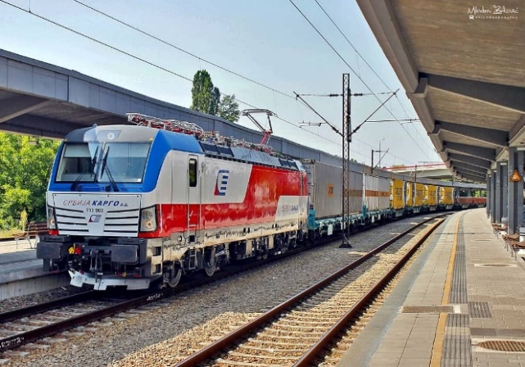
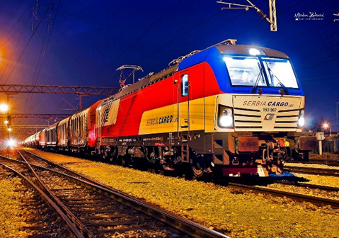
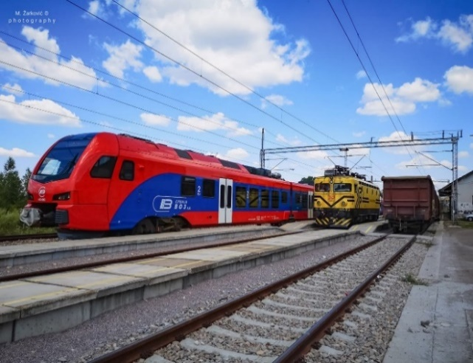
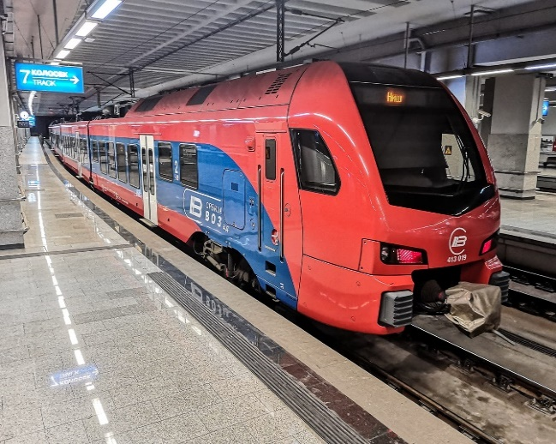
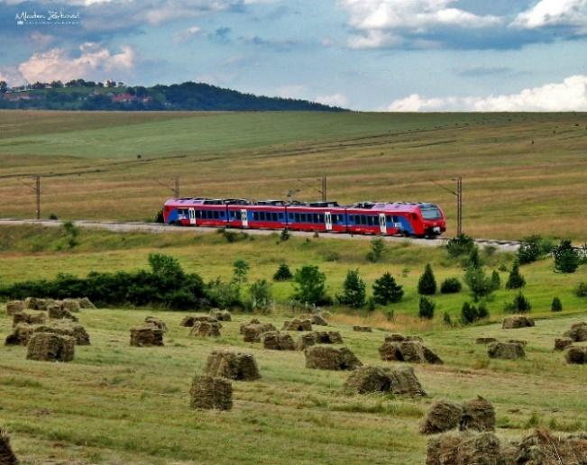
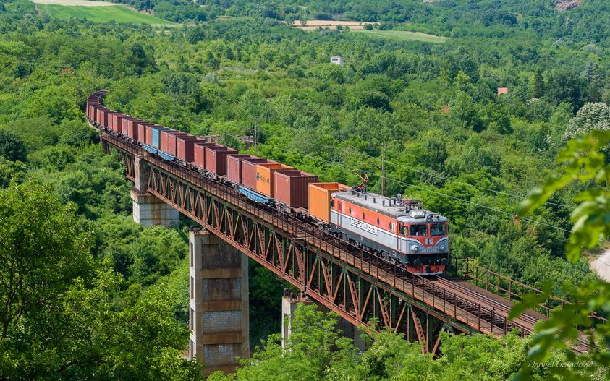
Садржај:
1. Увод 3
2. Правни оквир 4
3. Регулисање тржишта железничких услуга у 2020. години 7
3.1. Приступ тржишту 7
3.2. Поступање по приговорима подносилаца захтева за доделу траса 22
3.3. Друге активности Дирекције за железнице као регулаторног тела 22
4. Права путника 24
5. Међународна сарадња 26
6. Закључак 32

Увод

Овај извештај је осми по реду годишњи Извештај Дирекције за железнице o рeгулисaњу тржиштa жeлeзничких услугa који Дирекција за железнице (у даљем тексту: Дирекција) подноси Влади. Обавеза Дирекције да припреми годишњи извештај о обављању послова у oблaсти рeгулисaњa тржиштa жeлeзничких услугa у претходној години и достави га Влади најкасније до краја јуна текуће године, прописана је чланом 121. став 15. Закона о железници („Службени гласник РС“, број 41/18).
Почев од 8. јуна 2018. године делокруг Дирекције допуњен је новим Законом о железници којим је њена надлежност проширена и много прецизније уређена, сагласно релевантним прописима ЕУ. Доношење овог закона омогућило је наставак процеса даље хармонизације националних прописа у области железничког саобраћаја са релевантним прописима ЕУ и јачања конкуренције на железничком транспортном тржишту, а у циљу побољшања ефикасности железничког система у Републици Србији и повећања тржишног удела железнице у односу на друге видове саобраћаја, стварањем услова за подизање нивоа квалитета услуга превоза путника и робе железницом и већи степен искоришћености железничке инфраструктуре.
Овим извештајем обухваћени су послови који се односе на регулисање железничког тржишта, лиценцирање за железнички превоз, права путника, међународну сарадњу и европске интеграције из делокруга Одељења за регулисање железничког тржишта, лиценце, права путника и заједничке послове.
Закон о железници прецизније регулише управљање железничком инфраструктуром, приступ железничкој инфраструктури, правила наплате цена приступа за коришћење инфраструктуре, уређење услуга у вези са железничким превозом (rail-related services) и приступ услужним објектима (service facilities). Овај закон такође детаљније уређује и проширује надлежнoст Дирекције као регулаторног тела, регулише права путника и уноси друге новине у области регулисања овог закона, као системског закона за железнички сектор.
Важећим Законом о железници даље је настављено усклађивање са Директивом 2012/34/ЕУ о успостављању јединственог Европског железничког простора (Прерађен текст), а затим, доношењем следећих подзаконских аката, и са њеним имплементационим актима:
- Правилник о лиценцама за превоз у железничком саобраћају („Службени гласник РС“, број 53/19 од 24.07.2019) (Имплементациона уредба Комисије 2015/171 о одређеним аспектима лиценцирања железничких предузећа),
- Уредба о начину и модалитетима израчунавања трошкова који су настали као директан резултат саобрaћања воза („Службени гласник РС“, број 48/19 од 05.07.2019), која је у потпуности усклађена са Имплементационом уредбом Комисије 2015/909 о модалитетима за обрачун трошкова који су директно настали као резултат пружања железничких услуга),
- Уредба о начину закључивања и садржају оквирних споразума за расподелу капацитета железничке инфраструктуре („Службени гласник РС“, број 74/19 од 18.10.2019), која је у потпуности усклађена са Имплементационом уредбом Комисије 2016/545 о процедурама и критеријумима који се примењују у вези са оквирним споразумима за доделу капацитета железничке инфраструктуре,
- Уредба о појединостима поступка и критеријумима који се примењују за приступ услугама које се пружају у услужним објектима („Службени гласник РС“, бр. 57/19 од 08.09.2019. и 13/20 од 14.02.2020) и
- Правилник о елементима информације о услужном објекту („Службени гласник РС“, број 66/19 од 18.9.2019) који су у потпуности усклађени са Имплементационом уредбом Комисије 2017/2177 о приступу услужним објектима и услугама повезаним са железницом.
Од изузетног значаја за отварање и функционисање железничког тржишта у Србији и региону је закључивање Уговора о оснивању Транспортне заједнице између Европске уније и страна потписница из Југоисточне Европе (Република Албанија, Босна и Херцеговина, Бивша Југословенска Република Македонија, Косово*, Црна Гора и Република Србија). Реализација овог уговора у скоро пуном капацитету је започела 2019. године установљавањем органа управљања, а интензивно је настављена у извештајном периоду. У складу са одлуком савета министара, седиште Сталног секретаријата Транспортне заједнице је управо у Београду. Дирекција је у раду Транспортне заједнице заступљена представником у Техничком одбору за железницу који је у посматраном периоду учествовао у раду на два састанка. Поред тога, у реализацији сарадње са Заједницом Дирекција одговара на редовне упите у вези са скринингом стања у хармонизацији са прописима ЕУ, који спроводи Заједница за све државе потписнице уговора.

Правни оквир

Дирекција обавља стручне послове у области регулисања тржишта железничких услуга, лиценцирања железничких превозника, права путника и послове у области регулисања безбедности и интероперабилности железничког саобраћаја, као и друге послове предвиђене Законом о железници, Законом о безбедности у железничком саобраћају („Службени гласник РС”, број 41/18), Законом о интероперабилности железничког система („Службени гласник РС”, број 41/18), Законом о истраживању несрећа у ваздушном, железничком и водном саобраћају („Службени гласник РС”, бр. 66/15 и 83/18), Законом о жичарама за транспорт лица („Службени гласник РС“, бр. 38/15, 113/17 и 31/19) и Законом о метроу и градској железници („Службени гласник РС“, број 52/21). Наведеним пакетом системских закона из области железничког саобраћаја значајно је повећан и измењен обим послова, надлежности и ингеренције Дирекције.
Чланом 120. Закона о железници прописано је да Дирекција обавља послове:
1) у области рeгулисaњa тржиштa жeлeзничких услугa;
2) у области лиценцирања железничких превозника;
3) у области права путника;
4) у области бeзбeднoсти у железничком саобраћају и интeрoпeрaбилнoсти жeлeзничкoг система;
5) у области жичара;
6) остваривања међународне сарадње у оквиру своје надлежности;
7) обавља и друге послове у складу са овим законом и законима којима се уређују области безбедности у железничком саобраћају, интероперабилности железничког система и жичара за превоз лица.
Члaном 121. Закона о железници предвиђено је да Дирекција, у oблaсти рeгулисaњa тржиштa жeлeзничких услугa, обавља следеће послове:
- одлучује по захтевима које могу поднети подносиоци захтева за доделу капацитета инфраструктуре, односно подносиоци захтева за приступ и пружање услуга у услужном објекту, који сматрају да су неправедно третирани, дискриминисани или на било који други начин оштећени, а нарочито против одлука које је донео управљач инфраструктуре или, тамо где је одговарајуће, железнички превозник или оператор услужног објекта, а који се тичу:
1) Изјаве о мрежи у нацрту и крајњем облику;
2) критеријума које оне садрже;
3) поступка доделе и резултата тог поступка;
4) система обрачуна и наплате цена;
5) висине и/или структуре цена приступа које је у обавези, или може бити у обавези да
плати;
6) информације о услужном објекту;
7) примене одредаба члана 13. овог закона, а посебно приступа и наплате услуга.
- не доводећи у питање овлашћења тела надлежног за заштиту конкуренције, Дирекција је овлашћена да прати стање конкуренције на тржишту железничких услуга а нарочито, контролише поступања управљача инфраструктуре, железничког превозника и оператора услужног објекта у смислу става 1. овог члана на сопствену иницијативу и са циљем спречавања дискриминације према подносиоцима захтева за доделу капацитета инфраструктуре. Дирекција, нарочито, проверава да ли Изјава о мрежи садржи дискриминаторне одредбе или ствара дискрециона овлашћења управљача инфраструктуре којима би се могли дискриминисати подносиоци захтева;
- стара се о томе да цене које утврди управљач инфраструктуре буду у складу са овим законом и да су недискриминаторске. Преговори између подносиоца захтева и управљача инфраструктуре у погледу висине цена приступа се дозвољавају само ако се воде под надзором Дирекције. Дирекција интервенише ако оцени да се преговори не одвијају сагласно одредбама овог закона;
- може давати необавезујућа мишљења о нацртима планова пословања, уговора између надлежних органа и управљача инфраструктуре о условима и начину финансирања управљања железничком инфраструктуром из члана 21. овог закона и плановима за побољшање капацитета из члана 42. овог закона, како би указала посебно да ли су ови акти усклађени са ситуацијом на тржиштима железничких услуга.
- редовно, а у сваком случају најмање на сваке две године, консултује представнике корисника услуга железничког превоза робе и путника, како би се узели у обзир њихови ставови о железничком тржишту;
- разматра све притужбе у смислу овог члана и, по потреби, захтева релевантне информације и покреће консултације са свим релевантним странама, у року од 30 дана од пријема притужбе. Дирекција одлучује о свим притужбама, предузима мере за исправку стања и обавештава релевантне стране о решењу донетом у року од највише шест недеља од пријема свих релевантних информација. Не доводећи у питање право тела за заштиту конкуренције, Дирекција, по потреби, одлучује на сопствену иницијативу о одговарајућим мерама за исправку дискриминације подносилаца захтева за доделу капацитета инфраструктуре, поремећаја тржишта и свих осталих нежељених дешавања на овим тржиштима, нарочито у смислу става 1. овог члана.
- спроводи ревизије или покреће екстерну ревизију над управљачем инфраструктуре, операторима услужних објеката и, по потреби, железничким превозницима, како би се утврдила усклађеност са одредбама за раздвајање рачуна утврђеним чланом 3. Закона о железници. У том смислу, Дирекција има право да захтева све релевантне информације. Нарочито, Дирекција је овлашћена да захтева од управљача инфраструктуре, оператора услужних објеката и свих привредних друштава или других субјеката који врше или интегришу различите врсте железничког транспорта или управљања инфраструктуром у складу са чл. 3. и 13. овог закона да доставе одговарајуће рачуноводствене информације;
- сарађује са телом надлежним за заштиту конкуренције, даје стручна мишљења и обавља друге послове утврђене овим законом.
Дирекција припрема годишњи извештај о обављању послова у oблaсти рeгулисaњa тржиштa жeлeзничких услугa у претходној години и доставља га Влади најкасније до краја јуна текуће године. Извештај се објављује на интернет страници Дирекције.
Чланом 122. Закона о железници прописано је да Дирекција спроводи поступак лиценцирања железничких превозника из чланова 81–84. тог закона.
Чланом 123. Закона о железници прописано је да Дирекција прима и разматра притужбе путника који сматрају да им је ускраћено право утврђено овим законом и даје мишљења и препоруке у конкретним случајевима, као и да у поступку по притужби или по службеној дужности, може решењем утврдити мере за отклањање утврђене повреде у складу са овим законом и рок за спровођење утврђених мера.

Регулисање тржишта железничких услуга у 2020. години

3.1. Приступ тржишту

Национално железничко тржиште је либерализовано за железничке превознике основанe у Републици Србији. Уговором о оснивању Транспортне заједнице предвиђено је даље фазно отварање тржишта, најпре за железничкe превoзнике из региона, односно стране потписинице Уговора из Југоисточне Европе, а у следећој фази и за железничке превознике основане у државама чланицама ЕУ.
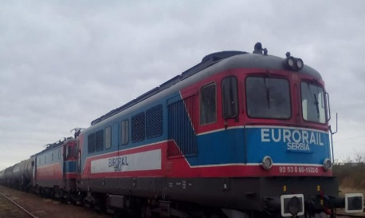 | 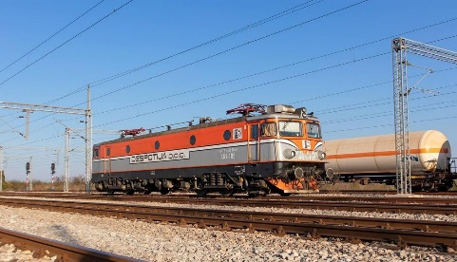 | 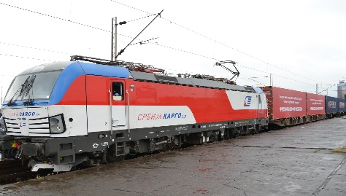
У Републици Србиjи има 21 лицeнцирaни прeвoзник, од којих 15 имa вaжeћи сeртификaт o бeзбeднoсти, део А и део Б, а железничку инфраструктуру је у извештајном периоду користило 13 железничких превозника. Поред „Србија Карго“ а.д. и „Србија Воз“ а.д. железничку инфраструктуру је у 2020. години користило још 11 приватних железничких превозника (од којих је 3 за сопствене потребе). У току 2020. године Дирекција је, извршавајући своју законску надлежност, у складу са свим релевантним прописима, донела Решење о издавању једне нове лиценце за превоз робе (обухваћен и превоз опасне робе) на пругама Републике Србије.
Списак лиценцираних превозника у железничком саобраћају:
Р. бр. | Назив исправе | Носилац исправе | Датум издавања | Рок важења | Број исправе
1. | Лиценца за превоз путника у железничком саобраћају | Акционарско друштво за железнички превоз путника „Србија Воз“ Београд | 15.01.2016. | на неодређено време | 340-662/4-2015
2. | Лиценца за превоз робе у железничком саобраћају | Акционарско друштво за железнички превоз робе „Србија Карго“ Београд | 10.12.2015. | на неодређено време | 340-533/5-2015
3. | Лиценца за превоз робе у железничком саобраћају | SI – Cargo Logistics d.o.o. Beograd | 15.10.2015. | на неодређено време | 340-429/5 -2015
4. | Лиценца за превоз у железничком саобраћају за сопствене потребе | Privredno društvo za građenje, remont i održavanje pruga ZGOP a.d. Novi Sad | 05.06.2015. | на неодређено време | 340-296/3-2015
5. | Лиценца за превоз робе у железничком саобраћају | „STANDARD LOGISTIC“ d.o.o. | 18.03.2014. | на неодређено време | 340-136/3-2014
6. | Лиценца за превоз у железничком саобраћају за сопствене потребе | DOO ZA PROIZVODNJU, PROMET I USLUGE ELIXIR GROUP ŠABAC | 06.11.2015. | на неодређено време | 340-541/3-2015
7. | Лиценца за превоз робе у железничком саобраћају | „KOMBINOVANI PREVOZ“ | 03.10.2017. | на неодређено време | 340-814-2/2017
8. | Лиценца за превоз робе у железничком саобраћају | A.B. Prevoz d.o.o. Beograd | 25.08.2016. | на неодређено време | 340-443/2/2016
9. | Лиценца за превоз робе у железничком саобраћају | TRANS CARGO LOGISTIC d.o.o. | 10.02.2017. | на неодређено време | 340-263/2017
10. | Лиценца за превоз робе у железничком саобраћају | „Rail Transport Logistic“ d.o.o. Novi Beograd | 28.07.2016. | на неодређено време | 340-413/2016
11. | Лиценца за превоз робе у железничком саобраћају | EURORAIL LOGISTIC d.o.o. Smederevo | 31.08.2017. | на неодређено време | 340-803/2017
12. | Лиценца за превоз робе у железничком саобраћају | DESPOTIJA doo Beograd | 28.07.2017. | на неодређено време | 340-597-4/2017
13. | Лиценца за превоз робе у железничком саобраћају | Panon Rail Doo Subotica | 26.09.2017. | на неодређено време | 340-804-4/2017
14. | Лиценца за превоз робе у железничком саобраћају | NCL NEO CARGO LOGISTIC DOO | 23.01.2018. | на неодређено време | 340-109/2018
15. | Лиценца за превоз у железничком саобраћају за сопствене потребе | „НИС А.Д. НОВИ САД“ | 02.02.2018. | на неодређено време | 340-61-3/2018
16. | Лиценца за превоз робе у железничком саобраћају | „OBL LOGISTIC DOO BEOGRAD – Novi Beograd“ | 19.02.2018. | на неодређено време | 340-188/2018
17. | Лиценца за превоз робе у железничком саобраћају | LOKOTRANS DOO SUBOTICA | 23.08.2018. | на неодређено време | 340-971-5/2018
18. | Лиценца за превоз у железничком саобраћају за сопствене потребе | „ELEKTROPRIVREDA SRBIJE JP BEOGRAD-OGRANAK TENT“ | 29.08.2018. | на неодређено време | 340-1301-2/2018
19. | Лиценца за превоз робе у железничком саобраћају | „TRANSAGENT OPERATOR DOO BEOGRAD“ | 10.01.2019. | на неодређено време | 340-3-2/2019
20. | Лиценца за превоз у железничком саобраћају за сопствене потребе | „ATM BG DOO NOVI BEOGRAD“ | 14.01.2019. | на неодређено време | 340-43-2/2019
21. | Лиценца за превоз робе у железничком саобраћају | „Global Neologistics d.o.o. Beograd-Stari grad“ | 18.09.2020. | на неодређено време | 340-971/2020

Следећи графикон приказује периодични раст броја превозника који поседују лиценцу за превоз железничком саобраћају.

Од доделе прве лиценце за превоз и сертификата о безбедности за превоз робе у железничком саобраћају 2007. године па до данас, Дирекција је прошла трновит пут у реализацији својих надлежности у отварању тржишта и његовом регулисању у циљу постизања недскриминаторског приступа инфраструктури путем фер конкуренције, која је императив за побољшање квалитета железничких услуга, што представља кључни разлог целокупне реформе железничког сектора. После многобројних активности и уложених напора од свих актера у сектору, почев од Владе Република Србије, ресорног министарства, Дирекције и на крају самих железничких предузећа, доношењем прве Изјаве о мрежи 2016. године суштински се отвара железничко тржиште у нашој земљи и стварају услови за приступ инфраструктури од стране свих привредних друштава која су већ испуњавала све услове тј. поседовала су лиценцу за превоз робе, сертификат о безбедности и могућност за закључивање уговора о коришћењу инфраструктуре. Од тада приступ железничкој инфраструктури од стране приватних превозника показује сталан раст.
Списак лиценцираних превозника који имају важећи сертификат о безбедности, део А и део Б:
Р. бр. | Носилац исправе | Укључује превоз опасног терета | Рок важења | EIN део А | EIN део Б
1. | „Србија Карго“ а.д. | Да | 13.10.2021. | RS1120160001 | RS1220160001
2. | „Србија Воз“ а.д. | - | 26.10.2021. | RS1120160002 | RS1220160002
3. | Комбиновани превоз Прокупље | Да | 09.02.2022. | RS1120170001 | RS1220170001
4. | Деспотија д.о.о. | - | 29.05.2022. (A)  23.08.2022. (B) | RS1120170002 | RS1220170002
5. | ЗГОП а.д.  Нови Сад | - | 17.09.2022. | RS1120170003 | RS1220170003
6. | АБ Превоз | Да | 29.09.2022. (A)  07.02.2025. (B) | RS1120170004 | RS1220200001
7. | Rail Transport Logistic d.o.o. | Да | 29.11.2022. (A)  20.04.2026. (B) | RS1120170006 | RS1220210001
8. | Pannon Rail d.o.o.  Subotica | Да | 14.04.2023. (A)  03.06.2023. (B) | RS1120180001 | RS1220180002
9. | ЈП „Електропривреда Србије“, Београд, Огранак „ТЕНТ“, Железнички транспорт | - | 20.08.2023. | RS1120180003 | RS1220180003
10. | АТМ БГ ДОО БЕОГРАД - Нови Београд | - | 15.01.2024. | RS1120190001 | RS1220190001
11. | Локотранс д.о.о.  Суботица | Да | 13.02.2024. | RS1120190002 | RS1220190002
12. | TRANSAGENT OPERATOR DOO BEORAD | Да | 22.05.2024. (A)  27.03.2025. (B) | RS1120190003 | RS1220200002
13. | EURORAIL LOGISTIC DOO  BEOGRAD | Да | 27.08.2024. | RS1120190004 | RS1220190003
14. | НИС а.д. Нови Сад | Да | 20.09.2025. | RS1120200001 | RS1220200003
15. | GLOBAL NEOLOGISTICS DOO BEOGRAD | Да | 15.06.2026. | RS1120210001 | RS1220210002
Напомена: У току 2020. године јавну железничку инфраструктуру користило је и прeдузеће NCL Neo Cargo Logistic којем је у 2021. години одузет сертификат део Б.
У току 2020. године јавну железничку инфраструктуру користили су следећи железнички превозници:
- „Србија Воз“ а.д.
- „Србија Карго“ а.д.
- Комбиновани превоз д.о.о.
- Деспотија д.о.о.
- NCL Neo Cargo Logistic
- Pannon Rail d.o.o.
- EURORAIL LOGISTIC DOO
- Локотранс д.о.о.
- АБ Превоз
- TRANSAGENT OPERATOR DOO
- ТЕНТ∗
- ЗГОП а.д.*
- АТМ БГ ДOO*.
Јавном железничком инфраструктуром у Републици Србији управља Акционарско друштво „Инфраструктура железнице Србије”. Мрежу пруга јавне железничке инфраструктуре чини 3333,4 km пруга, од којих су 3044,7 km једноколосечне а 288,7 km двоколосечне. Електрифицирано је 1273,7 km колосека отворене пруге са главним пролазним колосецима (985,0 km једноколосечних и 288,7 km двоколосечних пруга).
Дирекција је у оквиру својих активности праћења железничког тржишта за 2020. годину управљачу инфраструктуре „Инфраструктури железнице Србије“ а.д. упутила Упитник за праћење железничког тржишта – управљач инфраструктуре (извештајни период: 1. 1. 2020 – 31. 12. 2020), у смислу члана 121. Закона о железници. До тренутка састављања овог извештаја, „Инфраструктура железнице Србије“ а.д. доставила је податке којима располаже везане за степен отворености тржишта.
- Број додељених и реализованих траса возова према железничким превозницима
У табели испод приказан је укупан број додељених и реализованих траса за 2020. годину према свим превозницима који су возили на пругама управљача инфраструктуре. У табели се наводе сви железнички превозници за превоз робе и путника, као и превозници, односно железничка предузећа, који се не сматрају активним учесницима на тржишту железничких услуга тј. поседују лиценцу за превоз робе за сопствене потребе.
Железнички превозник | Број додељених траса | Број реализованих траса
„Србија Воз“ а.д. | 157.359 | 94.173
„Србија Карго“ а.д. | 312.078 | 58.222
Комбиновани Превоз | 126.340 | 9.498
Деспотија | 36.678 | 822
NCL | 42.545 | 2.143
Pannon Rail | 47.614 | 1.124
Eurorail Logistic | 55.282 | 852
ТЕНТ* | 1.456 | 12
ЗГОП Нови Сад а.д.* | 1.492 | 62
АТМ* | 732 | 13
Локотранс* | 20.496 | 523
Transagent operator | 799 | 124
АБ Превоз | 195 | 1
Укупно: | 803.066 | 167.569

На основу података за овај извештајни период приметно је да највећи удео у броју реализованих траса и даље имају тзв. „наслеђени“, тј. железнички превозници у државном власништву: „Србија Воз“ а.д. (56,20%) и „Србија Карго“ а.д. (34,75%). Ова два превозника укупно имају око 90,95% реализованих траса на читавој мрежи управљача инфраструктуре, док је удео приватних превозника око 9,05%. Сви приватни превозници возе у теретном саобраћају, док приватних путничких превозника још увек нема на железничком тржишту Републике Србије.

- Процентуално учешће превозника према оствареним брутотонским километрима
У наредној табели приказани су подаци о процентуалном учешћу железничких превозника у односу на остварене брутотонске километре. Овај податак је приказан уз поређење са претходним извештајним периодима и тренутно представља основ за анализу праћења стања о учешћу појединих превозника на тржишту железничких услуга.

Железнички превозник |  | Учешће у оствареним брутотонским километрима за 2020. годину (%) |  |  | Учешће у оствареним брутотонским километрима за 2019. годину (%) |  |  | Учешће у оствареним брутотонским километрима за 2018. годину (%)
„Србија Карго“ а.д. |  |  | 79,75 |  |  | 85,44 | 94,1
Комбиновани Превоз |  |  | 9,19 |  |  | 7,76 | 2,67
NCL |  |  | 4,30 |  |  | 3,77 | 1,06
Деспотија |  |  | 3,11 |  |  | 2,72 | 2,11
Eurorail Logistic |  |  | 1,21 |  |  | 0,17 | 0,04
Pannon Rail |  |  | 1,21 |  |  | 0,12 | -
ЗГОП Нови Сад |  |  | 0,01 |  |  | 0,01 | 0,01
ATM |  |  | 0,00 |  |  | 0,01 | -
ТЕНТ |  |  | 0,00 |  |  | 0,00 | -
Локотранс |  |  | 0,94 |  |  | 0,00 | -
Трансагент оператор |  |  | 0,30 |  |  | - | -
АБ Превоз |  |  | 0,00 |  |  | - | -
Укупно: |  |  | 100,00 |  |  | 100,00 | 100,00

У односу на претходнe извештајнe периодe, приметна је и даље, за наше тржиште, значајна промена у уделу превоза која се односи на пад учешћа „наслеђеног“ железничког превозника у корист приватних превозника. Наиме, удео приватних превозника на тржишту железничких услуга према брутотонским километрима је са 14,54 % порастао на већ значајних 20,25 %.

3. Тржиште превоза путника – однос удела превоза на основу ОЈП у односу на укупан превоз
Тржиште железничких услуга у Републици Србији је отворено за приватне превознике како у робном, тако и у путничком саобраћају, али у превозу путника још увек учествује само национални превозник те је и његов удео у превозу путника још увек стопроцентан. Графикон у наставку приказује податке о уделу превоза на основу ОЈП (обавеза јавног превоза) у односу на удео превоза ван ОЈП.

На основу графикона, може се приметити да је удео превоза на основу ОЈП у Републици Србији значајан, као и да се већина путничког превоза обавља на основу ОЈП. Удео превоза на основу ОЈП је још већи ако се у обзир узме само унутрашњи саобраћај, као што је приказано на следећем графикону.

У 2019. години Дирекција је донела Прaвилник о лиценцама за превоз у железничком саобраћају (,,Службeни глaсник РСˮ, број 53/19), којим се ближe урeђуje начин доказивања испуњености услова за издавање лиценце, износ минималног покрића из члана 81. ст. 9. и 10. Закона о железници, минимални износи и износи релевантни за утврђивање испуњавања услова који се односе на финансијску способност подносиоца захтева за издавање лиценце, садржина лиценце, начин провере испуњености прописаних услова и обавезе превозника у погледу достављања документације за потребе периодичне провере финансијског пословања и испуњености других услова, образац лиценце и садржина и форма документа који садржи информације о издатој лиценци. Овим правилником транспонована је Имплементациона уредба Комисије 2015/171 о одређеним аспектима лиценцирања железничких предузећа.
У току извештајног периода Дирекција је интензивно проверавала да ли и у којој мери лиценцирани превозници испуњавају нове захтеве утврђене наведеним правилником, односно да ли испуњавају следеће услове:
- да бар два одговорна лица у радном односу на неодређено време код подносиоца захтева имају стечено високо образовање у одговарајућој области техничко-технолошких наука, на основним академским студијама у обиму од најмање 240 ЕСПБ бодова, мастер академским студијама, специјалистичким академским студијама, специјалистичким струковним студијама, односно на основним студијама у трајању од најмање четири године или специјалистичким студијама на факултету и да имају најмање пет година радног искуства на пословима у вези са обављањем железничког саобраћаја, у одговарајућем степену образовања;
- да поседују важећу полису осигурања за минимално покриће за грађанску одговорност за добијање лиценце за превоз робе, на име oсигурaња oд oпштe oдгoвoрнoсти за штету према трећим лицима, по свим штетним догађајима, на годишњем нивоу, које није ниже од 1.500.000 евра, односно које није ниже од 3.000.000 евра уколико подносилац захтева за издавање лиценце за превоз робе планира обављање превоза опасне робе, у динарској противвредности према средњем курсу Народне банке Србије на дан закључивања уговора о осигурању или другог одговарајућег уговора;
- да поседују важећу полису осигурања за минимално покриће за грађанску одговорност за добијање лиценце за превоз путника, у делу који се односи на општу одговорност за штету према трећим лицима, по свим штетним догађајима, на годишњем нивоу, које није ниже од 1.000.000 евра у динарској противвредности према средњем курсу Народне банке Србије на дан закључивања уговора о осигурању или другог одговарајућег уговора;
- да поседују важећу полису осигурања за минимално покриће за грађанску одговорност које се односи на општу одговорност за штету према трећим лицима, по свим штетним догађајима, на годишњем нивоу, за издавање лиценце за превоз за сопствене потребе, које није ниже од 1.000.000 евра у динарској противвредности према средњем курсу Народне банке Србије на дан закључивања уговора о осигурању или другог одговарајућег уговора;
- да испуњавају услове који се односе нa финансијску способност.
Што се тиче железничких превозника којима је издата лиценца пре ступања на снагу овог правилника са годишњим приходом мањим од пет милиона евра (динарска противвредност према средњем курсу Народне банке Србије) од железничких транспортних активности, Дирекција је у складу са наведеним Правилником сматрала да је захтев у погледу његове способности испуњавања стварних и потенцијалних обавеза у периоду од 12 месеци од почетка обављања делатности испуњен ако је предузеће могло да докаже да је његов нето капитал најмање 100.000 евра (динарска противвредност према средњем курсу Народне банке Србије).
Минимални износ нето капитала који мора обезбедити подносилац захтева за издавање лиценце у тренутку подношења захтева износи 50.000 евра (динарска противвредност према средњем курсу Народне банке Србије), а Дирекција ће ценити његову способност испуњавања стварних и потенцијалних обавеза у периоду од 12 месеци од почетка обављања делатности.

3.2. Поступање по приговорима подносилаца захтева за доделу траса

У оквиру извршења функције регулисања тржишта железничких услуга активност органа је била усмерена на поступања по службеној дужности као и поступања по приговорима подносилаца захтева за доделу трасе. Такође, предмет разматрања је била примена Изјаве о мрежи за 2020. годину, као и праћење израде и доношења Изјаве о мрежи за 2021. и 2022. годину у свим аспектима надлежности органа у складу са Законом о железници.
У току 2020. године Дирекција је имала три регулаторна предмета по притужбама железничких превозника, од чега су два предмета по притужбама NCL-Neo Cargo Logistic против управљача инфраструктуре због дискриминисања у односу на друге железничке превознике и један предмет по притужби „Србија Карго“ а.д. против оператора услужног објекта, Специјалне луке Панчево, због онемогућавања приступа услужном објекту и необјављивања Информације о услужном објекту у складу са Законом о железници.

3.3. Друге активности Дирекције за железнице као регулаторног тела

У 2020. години Дирекција за железнице је у области регулисања тржишта пратила и анализирала железничко тржиште и у оквиру тога посебно континуирано утврђивала и пратила степен либерализације и отворености железничког тржишта и обављала друге послове из надлежности које обезбеђују конкурентно и недискирминаторско понашање.
У овом периоду спроведен је мониторинг свих регулисаних предузећа у оквиру којег је орган по службеној дужности извршио праћење свих регулисаних предузећа која су дужна да континуирано достављају све релевантне податке из делатности у форми упитника у складу са стандардима свих европских држава.
Након спроведеног мониторинга добијени подаци о свим превозницима као и инфраструктури објављени су по други пут у Извештају међународне Групе регулаторних тела IRG 2020.
У оквиру пројекта „Техничка помоћ Министарству грађевинарства, саобраћаја и инфраструктуре (МГСИ) и железничким предузећима у државном власништву у Србији - Свеобухватна реформа железнице“ представници Дирекције су учествовали у проналажењу најбољих решења за израду Методологије и за одређивање цена приступа железничкој инфраструктури и цена за основне, додатне и пратеће услуге. Заједно са ресорним министарством Дирекција је заступала заснивање методологије на директним трошковима и јаснo дефинисаним садржајем погонских конта, као и прецизној селекцији аналитичких конта. Усвајање ове методологије очекује се у току 2021. године.
Поред наведеног, са аспекта делокруга регулисања железничког тржишта, Дирекција се активно укључила у решавање проблема задржавања возова и кола на колосецима пограничних железничких станица и у оквиру тога доставила управљачу инфраструктуре препоруке за поступање. У складу са наведеним, управљач железничкe инфраструктурe је сачинио предлог измена Изјаве о мрежи и организовао састанак са свим железничким превозницима у циљу заједничког сагледавања проблема и налажења решења у смислу недскриминаторског поступања управљача према свим учесницима у извршењу превоза робе и путника на пругама Републике Србије.
Са аспекта европских интеграција, Дирекција је учествовала у низу активности усмерених на остваривање стратешког циља Републике Србије – приступање Европској унији. Представници Дирекције за железнице учествовали су у раду Преговарачке групе за транспорт – 14 и Преговарачке групе за трансевропске мреже – 21, у делу који се односи на железнички сектор. Дирекција је заједно са ресорним министарством учествовала у изради свих докумената из железничког транспорта која се односе на процес интеграције Републике Србије у ЕУ.
Дирекција је учествовалa на спровођењу закључка Владе у вези са припремом правних тековина ЕУ на српском језику и у оквиру тога стручни редактори из Дирекције вршили су стручну редактуру превода железничких прописа ЕУ достављених од стране Министарства за европске интеграције. Дирекција је учествовала у раду Радне групе за стручну редактуру превода правних тековина ЕУ и сарађивала са Министарством за европске интеграције приликом анализе стручне редактуре превода прописа ЕУ и свог делокруга. Поред тога, у оквиру процеса израде српске верзије правних тековина ЕУ, Дирекција за железнице учествовала је у припреми пакета прописа ЕУ који ће се преводити у току 2021. године и номиновала као приоритет за превођење десет прописа ЕУ из области које спадају у делокруг њеног рада.
Дирекција је у 2020. наставила са учешћем у активностима везаним за Твининг пројекат „Даљи развој заштите конкуренције у Србији“ који заједно спроводе национална тела за заштиту конкуренције Италије и Републике Србије, Autorita Garante della Concorrenza e del Mercato и Комисија за заштиту конкуренције. Конкретно, Дирекција је сарађивала на припреми предлога за обуке планиране за почетак 2021. године на тему доделе уговора о обавези јавног превоза у железничком сектору са аспекта тела за заштиту конкуренције и из перспективе тела за регулисање железничког тржишта.
У току 2020. године, Дирекција је учествовала у активностима везаним за Пројекат модернизације железница Србије који је део десетогодишњег програма Светске банке, а чији је носилац Министарство грађевинарства, саобраћаја и инфраструктуре (МГСИ). С обзиром да је већ 2019. године Дирекција у сарадњи са Светском банком дефинисала неке од кључних области у којима јој је потребна помоћ у реализацији њених надлежности, ови захтеви су у међувремену обухваћени зајмом који је припремљен са МГСИ у оквиру институционалне компоненте која је саставни део прве фазе пројекта. За ову прву фазу пројекта издвојена су средства у износу од 125 милиона долара. Део тих средстава биће намењен техничкој помоћи Дирекцији као регулаторном телу, односно њеном институционалном јачању у циљу припреме за већи обим рада (у виду јачања капацитета, обука, итд). Неке од кључних области у реализацији надлежности Дирекције које ће бити обухваћене овим пројектом су: успостављање регистара, контрола цена приступа инфраструктури, контрола приступа услужним објектима и систем управљања безбедношћу.

Права путника

Законом о железници из 2018. године установљена је нова надлежност Дирекције да прима и разматра притужбе путника који сматрају да им је ускраћено право утврђено овим законом и даје мишљења и препоруке у конкретним случајевима.
У поступку по притужби путника или по службеној дужности, Дирекција може решењем утврдити мере за отклањање утврђене повреде у складу са Законом о железници и рок за спровођење утврђених мера.
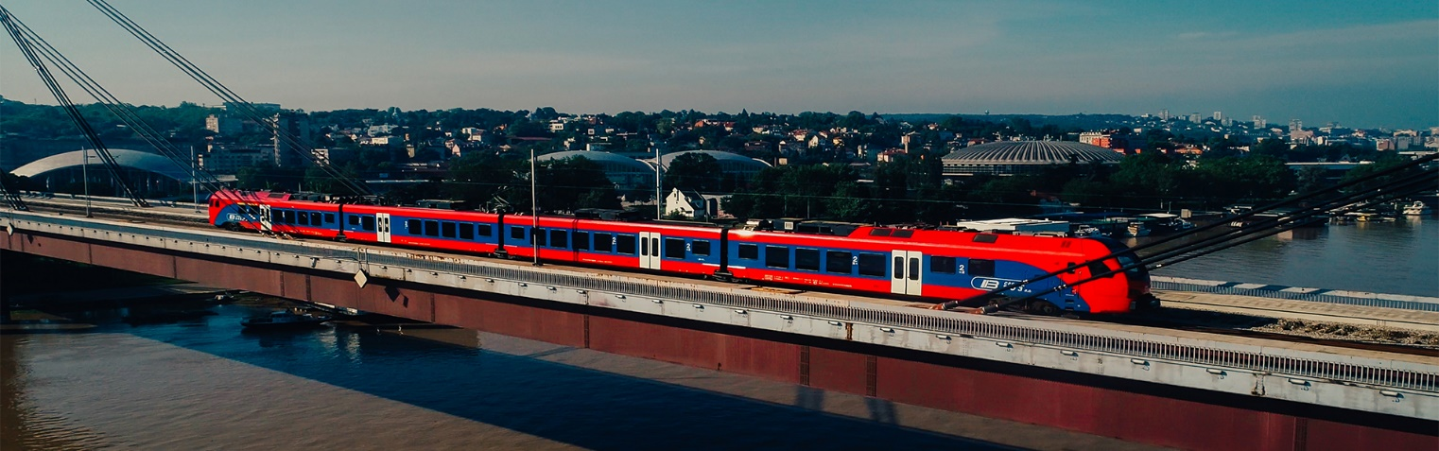

С обзиром да је у 2020. години, због епидемије корона вируса, увођено ванредно стање, затим путнички саобраћај из других разлога (изградња или реконструкција) обустављан као и прекидан, није било значајнијег обима превоза путника, нити уобичајених притужби путника на квалитет услуга. У заједничким активностима са ресорним министарством и управљачем инфраструктуре решавана је жалба грађана Раље на буку коју производе железничка возила и употребу звучних сигнала приликом проласка воза кроз урбани део насеља нарочито у периоду од 22:00 до 07:00 часова. У изјашњењу управљача железничке инфраструктуре наведено је да је употреба звучних сигнала прописана важећим Сигналним правилником, као и новим Правилником о врстама сигнала, сигналних ознака и ознака на прузи, те је у складу са тим прописима машиновођа у обавези да употребљава звучни сигнал у одређеним ситуацијама, које су управо, између осталих, и те које обухвата предметна притужба. Уз поштовање права грађана на мир и тишину, ипак се у периоду који се наводи у притужби, не може ограничити употреба звучних сигнала, јер је њихова употреба управо обавезна у циљу спречавања незгода и угрожавања људских живота. С обзиром да ове сигналне знаке дају машиновође које су запослене код свих превозника, исти су упозорени на доследно поштовање прописа, а управљач инфраструктуре се обавезао да ће настојати да приликом извођења пројеката на модернизацији инфраструктурних капацитета, максимално смањи утицај изазван кретањем возова на непосредну околину.
У оквиру контроле квалитета услуга у превозу путника извршен је обилазак 7 железничких станица отворених за превоз путника и израђена је анализа свих чинилаца који утичу на ниво квалитета услуге у складу са прописаним условима превозника који ту обавезу остварује непосредном доделом уговора о обавези јавног превоза. Генерално запажање је да су услужни објекти – чекаонице, тоалети па често и благајна у изузетно лошем стању. Поред тога, на пример станица Београд Центар – Прокоп је практично полупроизвод без, на улазу, упућивања односно путоказа на услужне објекте и без видног физичког обезбеђења целом дужином објекта. Затечени услужни објекти су иначе на стандардном нивоу. Наравно, започета реконструкција 100 железничких станица је и даље у току тако да је акционарско друштво „Инфраструктура железнице Србијe” успела да заврши реконструкцију укупно 64 станичних зграда, уредила десетине других објеката и извршила припреме за даљу обнову. Дирекција континуирано контролише квалитет услуга превоза путника у свим сегментима и наставља обилазак железничких станица у циљу израде анализе стања свих релевантних показатеља на квалитет железничких услуга у путничком саобраћају након чега ће израдити предлог мера за отклањање недостатака и побољшање стања.
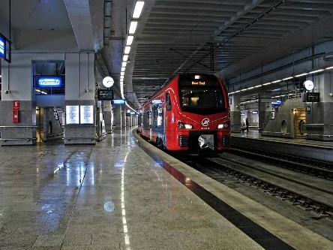Железничка станица Београд Центар | 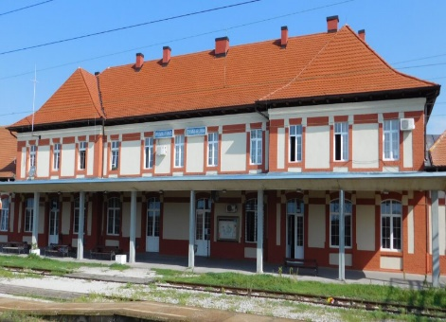Железничка станица у Руми | 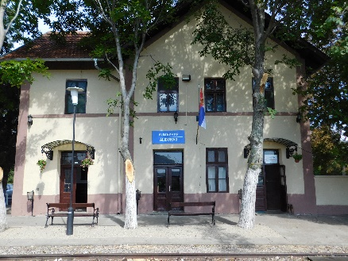Железничка станица у Алибунару

Међународна сарадња
ОTIF
Дирекција је, у складу са установљеном праксом реализације међународне сарадње са Међувладином организацијом за међународне железничке превозе (ОTIF), као и одговарајућим државним органима из железничког сектора у региону, заједно са МГСИ, Министарством спољних послова и Министарством за европске интеграције, била носилац цeлoкупнe стручнe сaрaдњe сa овом кључном међувладином организацијом, штo пoдрaзумeвa учeшћe у изрaди свих дeлoвa oснoвнe кoнвeнциje из мeђунaрoднoг жeлeзничкoг сaoбрaћaja, Кoнвeнциjе COTIF, учeствoвaњe у рaду свих стручних oргaнa OTIF-а и извршeњу наведене Кoнвeнциje, кao штo je вoђeњe Нaциoнaлнoг рeгистрa вoзилa и сeртификaциja лицa зaдужeних зa oдржaвaњe вoзилa (ECM). У току 2020. године представник Дирекције је такође, заједно са представником МГСИ, активно учествовао у раду Радне групе стручњака за правна питања и ad hoc Одбора за сарадњу. Након трогодишњег мандата председавања Управним одбором од 2015. до 2018. године, Република Србија је за период од 1. октобра 2018. до 30. септембра 2021. именована за заменика члана те ће током овог периода по потреби замењивати представнике Турске.
IRG-Rail
Дирекција је од 2016. године члан IRG-Rail-а. IRG-Rail (Independent Regulators' Group Rail) je oснoвaн Меморандумoм о разумевању потписаним 9. јуна 2011. године у Хагу, кojи поставља оквир за неформалну сарадњу независних регулаторних тела за железницу у циљу размене искустaва и мишљења по кључним питањима која се односе на регулисање и развој конкуренциje нa европском железничком тржишту. Плeнaрном скупштином IRG-Rail рукoвoде прeдсeдaвajући и ко-прeдсeдaвajући, кojи сe бирajу из рeдa члaнoвa нa гoдину дaнa. Функциjу Секретаријатa у вези са oдржaвaњeм Пленарнe скупштинe врши члан који обезбеђује прeдсeдaвajућeг. У 2020. години председавао је руководилац Белгијског регулаторног тела. У току 2020. године Дирекција је наставила активну сарадњу са Радном групом за праћење тржишта у чији се рад укључила 2019. године.
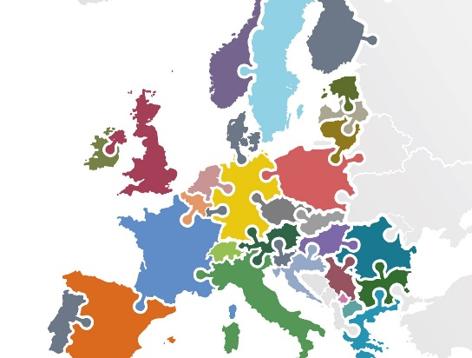 | Групу независних регулатора  IRG-Rail чини 31 независно  регулаторно тело за праћење  железничког тржишта.
У оквиру својих активности везаних за чланство у IRG-Rail, представници Дирекције су учестовали на пленарним састанцима који се редовно одржавају два пута годишње. Услед пандемије корона вируса, први пленарни састанак у 2020. години одржан је путем видео конференције организоване 18. и 19. маја. Овом догађају присуствовало је 27 представника држава чланица IRG-Rail-а, међу којима и представници Дирекције.
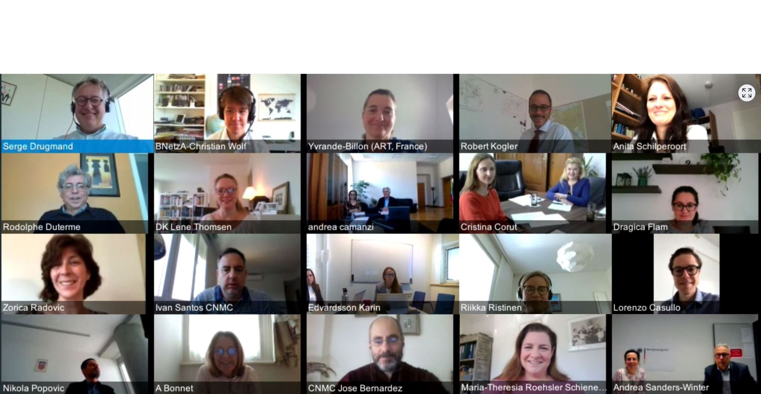Пленарно заседање – 18-19. мај 2020.
Најзначајнија тема дневног реда овог састанка била је криза COVID-19 и њен утицај на железнички сектор. 19. маја усвојена је изјава која представља допринос европских железничких регулатора опоравку од кризе и ублажавању последица текуће пандемије, чије одредбе постављају одређене циљеве и мере за њихово постизање.
Иако су железнице током кризе COVID-19 наставиле да превозе основну робу и путнике, у изјави се наводи да је железнички сектор тешко погођен и да ће његов опоравак захтевати улагање великих напора.
Подржавајући такве напоре регулатори железничког тржишта обавезују се на прекограничну сарадњу између регулаторних тела и координацију и доследност у административним процесима уз истицање да једнострано увођење рестрикције железничким тржиштима треба да буде само привременог карактера.
Железничка регулаторна тела наставиће да прате тржишта и да се придржавају начела пропорционалности и недискриминације, уз наглашавање да је неопходно да се успостави баланс између ванредних мера и потребе да се сачувају праведна конкуренција на железничким тржиштима и једнаки услови у свим видовима транспорта.
У закључку изјаве истиче се да железнички превоз представља кључни елемент одрживог опоравка и да ће у том циљу железничка регулаторна тела наставити да промовишу јасне оквире за инвестиције у инфраструктуру и железнички превоз у складу са европским економским и еколошким циљевима.
Други пленарни састанак у 2020. години одржан је такође путем видео конференције организоване 17. и 18. новембра. Овом догађају присуствовало је 58 представника држава чланица IRG-Rail-а, међу којима и представници Дирекције.
Поред бројних процедуралних и правних мера и усвајања докумената, најзначајнија тема дневног реда је била анализа могућности и доношење одређених заједничких мера са циљем смањења негативних ефеката кризе COVID-19 на железнички сектор.
Најважнија документа усвојена на овом последњем пленарном заседању у 2020. години су Стратешки документ за наредне четири године и Програм рада IRG-Rail-а за 2021. Поред тога, објављено је неколико извештаја и других докумената који представљају пре свега осврт на оптимизацију коришћења постојеће инфраструктуре у Европи (TTR пројекат) и на међународни путнички саобраћај.
У циљу реализације усвојених мера и усвајања одређених докумената, сагледани су резултати рада следећих радних група: радне групе за законске предлоге у настајању (WG Emerging Legislative Proposals), радне групе за праћење тржишта (WG Market Monitoring), радне групе за приступ (WG Access), радне групе за услужне објекте (WG Service Facilities), радне групе за накнаде (WG Charges), радне групе за накнаде за услужне објекте (WG Charges for Service Facilities) и групе за мултимодалност (Multimodality Task Force).
У циљу посебне посвећености изналажењу решења за новонасталу ситуацију због пандемије, радна група за законске предлоге у настајању донела је документ под називом Допринос ванредним COVID-19 мерама (смањење накнада за приступ).
Подаци прикупљени од стране радне групе за праћење тржишта неопходни су као путоказ за планирање активности за наредни период, јер се процењује да ће последице и погођеност железничког сектора имати дугорочнији карактер, што ће захтевати дужи период опоравка. За сврхе израде годишњег извештаја о праћењу железничког тржишта, у октобру 2020. обављено је прикупљање података, и то са изузетно великим одзивом - податке за редовну базу података је доставило 30 земаља (укључујући и Србију) од 31. Поред тога, податке везане за утицај панедемије COVID-19 доставиле су 24 земље (укључујући и Србију).
На основу прикупљених података, IRG-Rail је објавио свој 9. извештај о праћењу тржишта у априлу 2021. године, док ће преглед утицаја пандемије COVID-19 на кризу на железничком тржишту у 2020. бити објављен средином 2021. године.
Радна група за приступ израдила је Извештај о развоју пројекта TTR (редизајн међународног процеса утврђивања возног реда). Овај пројекат, који се завршава 2025. године и у који је уложено 600 милиона долара за развој IT система, вероватно ће значајно утицати на доделу капацитета и на друге аспекте железничког тржишта, а његови резултати ће сасвим сигурно представљати револуцију у железничком свету.
Област услужних објеката у железничком сектору такође представља изузетно изазовну и захтевну правну област, с обзиром да је потреба за посебним одредбама у овом домену настала реформом железнице и законском могућношћу да се исти налазе у власништву разних субјеката, а да морају бити доступни под једнаким условима свим корисницима. Радна група за приступ услужним објектима задужена за праћење ове области у претходном периоду посебно се бавила одлуком Европског суда правде о регулисању путничких перона, као и класификацијом колосека у лукама.
Поред сагледавања резултата рада наведених стручних радних група и усвајања релевантних докумената, на Пленарном заседању изабран је потпредседник IRG-Rail-a за 2021, Никола Поповић из хрватског регулаторног тела који ће ову функцију обављати у оквиру председавања аустријског регулаторног тела.
Од свог чланства у Групи независних регулатора железничког тржишта, од 2016. године, па до данас, представници Дирекције за железнице активно учествују у раду свих наведених стручних група у циљу размене искустава и мишљења по кључним питањима која се односе на регулисање и развој конкуренције на европском железничком тржишту. Услед пандемије корона вируса та активност се у великој мери преусмерила на описане садржаје и учешће на изради предметних докумената.
Алпско-Западно Балкански железнички теретни коридор
Споразум о сарадњи између регулаторних тела смештених у земљама Алпско-Западно Балканског железничког теретног коридора ступио је на снагу 16. септембра 2020. Потписници споразума су регулаторна тела Аустрије, Словеније, Хрватске, Србије и Бугарске надлежна за праћење конкуренције на Коридору: Schienencontrol GmbH, AKOS - Agencija za komunikacijska omrežja in storitve Republike Slovenije, HAKOM – Hrvatska regulatorna agencija za mrežne djelatnosti, Дирекција за железнице Републике Србије и Изпълнителна агенция „Железопътна администрация“ / Railway Administration Executive Agency, са циљем да се утврде одговорности и начела сарадње у случају притужбе или поступања по службеној дужности и обезбеди недискриминаторски приступ Коридору.
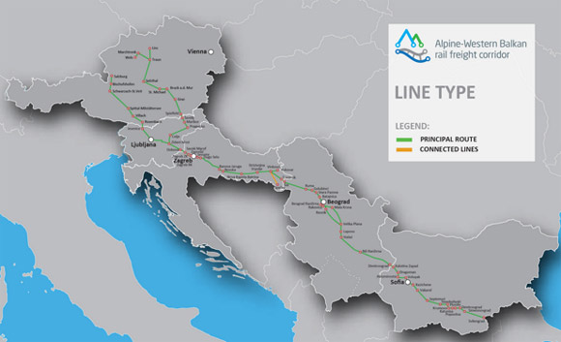
Алпско-Западно Балкански железнички теретни коридор званично је успостављен 27. јуна 2019. оснивањем Управног одбора Коридора са седиштем у Љубљани (Словенија). Коридор обухвата железничке пруге Salzburg-Villach (AT)-Ljubljana (SI)-/Wels/Linz-Graz (AT)-Maribor (SI) -Zagreb-Vinkovci/Vukovar-Tovarnik (HR)-Beograd (SRB)-Sofia-Svilengrad (BG), протеже се на дужини од 2 152 km и обухвата 19 интермодалних терминала и 12 ранжирних станица.
Поред обезбеђивања несметаног одвијања железничког саобраћаја дуж коридора, једна од основних улога Алпско-Западно Балканског коридора, као и успостављања железничких коридора уопште, јесте повећање конкурентности међународног железничког теретног саобраћаја у односу на друге видове транспорта и промовисање кључне улоге железнице у одрживом транспортном систему.
ERA
У 2020. години Дирекција је наставила интензивну сарадњу са Железничком агенцијом ЕУ (ERA) која је већ на почетку те године резултирала организацијом значајног међународног скупа. Дана 2. и 3. марта 2020. у Београду је одржан Семинар о транспорту опасне робе који је Дирекција за железнице организовала у сарадњи са ресорним министарством и Железничком агенцијом ЕУ.
Семинару су присуствовали, осим представника Министарства грађевинарства, саобраћаја и инфраструктуре и Дирекције за железнице, представници Центра за истраживање несрећа у саобраћају РС, Регулаторног одбора железница БиХ, представници државне железнице и канцеларије за истраге несрећа у саобраћају из Летоније, Министарства саобраћаја из Туниса, Националне железничке компаније из Марока, железничких компанија из Јордана, Министарства транспорта из Палестине, представници Железничке агенције ЕУ, OTIF-а, Транспортне заједнице, као и представници стручних служби надлежних за превоз опасне робе „Инфраструктура железнице Србије“ а.д. и „Србија Карго“ а.д. Скупу су присуствовали и представници приватних превозника, Привредне коморе Војводине, NIS Gazprom Neft-a, ЕПС-а, ХИП – Петрохемије, Саобраћајног факултета у Београду, Машинског факултета у Београду, Факултета техничких наука у Новом Саду и Високе железничке школе струковних студија у Београду.
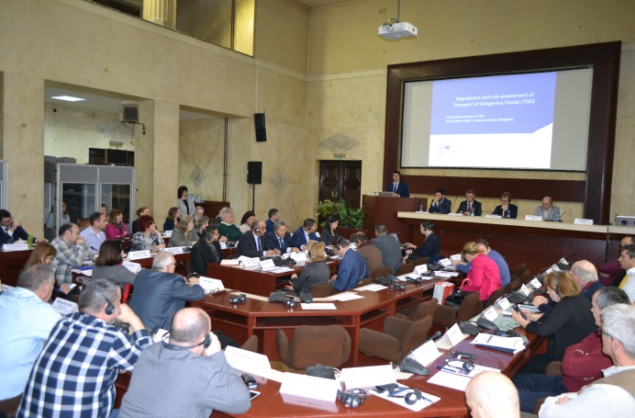 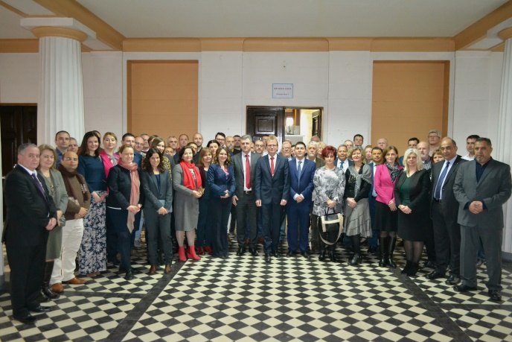 Семинар о транспорту опасне робе
Први део семинара био је посвећен европским и међународним прописима у транспорту опасне робе који се примењују у свим видовима копненог транспорта, тј. у железничком, друмском и речном саобраћају. Представљени су најважнији законодавни акти: RID који се односи на железнички транспорт опасне робе, ADR који регулише услове транспорта у друмском и ADN у водном саобраћају. Такође је било речи и о европској Директиви 2008/68/EC која обухвата све прописе за копнени транспорт опасне робе који се не примењују само на међународни, већ важе и за национални транспорт.
У другој сесији било је речи о оквиру за управљање ризицима који је настао из заједничких напора стручњака за транспорт опасне робе UNECE-a и OTIF-a, Европске комисије (DG-MOVE) и Железничке агенције ЕУ (ERA), у циљу хармонизације приступа безбедности и интероперабилности у транспорту опасне робе.
У закључку овог семинара истакнуто је да је циљ власти сваке државе, агенција и националних тела за безбедност је да се ризици смање и да транспортни системи буду све безбеднији, а за то је неопходна комуникација између оператера и органа власти, као и висок ниво транспарентности.
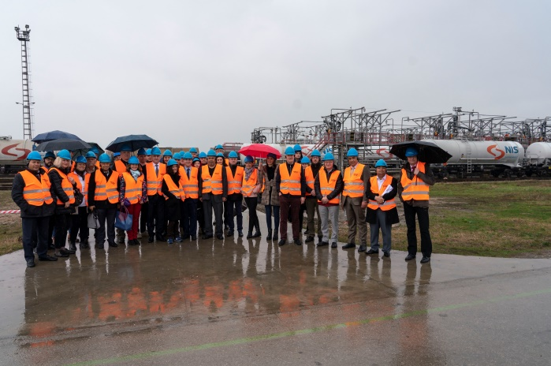 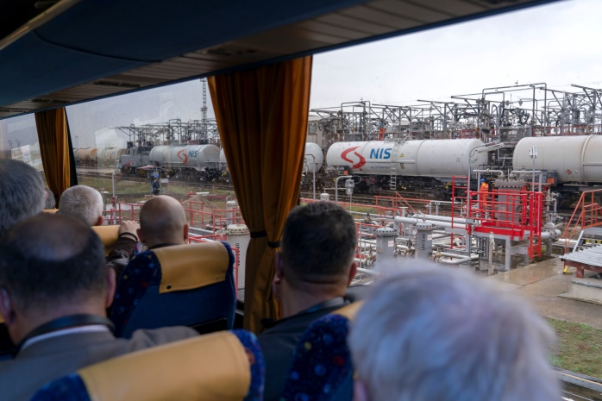 Семинар о транспорту опасне робе -Техничка посета Рафинерији нафте Панчево
У току 2020. године, такође у оквиру сарадње са Железничком агенцијом ЕУ, представници Дирекције наставили су да учествују у активностима везаним за тзв. „чишћење националних прописа“. Ове активности организоване су у оквиру ERA IPA пројекта са циљем да се корисницима пројекта (железничке институције земаља Западног Балкана и Турске) пружи техничка помоћ како би, по угледу на земље чланице ЕУ, извршили тзв. „чишћење националних прописа“ задржавајући само оне који се односе на области које још нису обухваћене техничким спецификацијама интероперабилности или из неког разлога то није ни предвиђено. Услед кризе изазване пандемијом COVID-19, састанци на ову тему одржавали су се путем видео конференције.
Поред тога, у извештајном периоду Дирекција је сарађивала са Железничком агенцијом ЕУ приликом постављања садржаја на посебну интернет страницу за онлајн учење (e-learning) посвећену корисницима ERA IPA. Тренутно су на тој страници на располагању четири вебинара који се баве разним темама из области железничког сектора титлована на српски језик. Дирекција планира да настави ову врсту сарадње и пружање подршке оваквој врсти учења и усавршавања како би што ширем кругу стручне железничке јавности омогућила да иде у корак са новинама на железници које се уводе на нивоу Европске уније и шире.

Закључак

Доношењем подзаконских аката након ступања на снагу Закона о железници из 2018. године стекли су се услови за имплементацију његових одредаба, које се односе на приступ услужним објектима и услугама у вези са обављањем железничког превоза и лиценцирање за превоз у железничком саобраћају.
У извештајном периоду настављен је развој железничког тржишта, односно повећан је број железничких превозника који користе железничку инфраструктуру.
Имајући у виду активности које је Дирекција, са аспекта надлежности регулисања железничког тржишта, спроводила у извештајном периоду, може се закључити да није било озбиљнијих препрека за приступ железничкој инфраструктури. Такође, управљач инфраструктуре је показао добру вољу да спорне ситуације реши мирним путем, као и да уложи напоре у циљу налажења бољих решења за проблеме у извршењу превоза у условима отвореног тржишта, што је од изузетног значаја за његово несметано функционисање.
У циљу стварања услова за квалитетније и ефикасније регулисање железничког тржишта, конкретно за потребе обављања послова контроле цена приступа, односно цена услуга, као и за послове праћења тржишта, прикупљање квалитетних података и њихову обраду, неопходно је додатно јачање административних капацитета Дирекције, како повећањем броја извршилаца, тако и едукацијом запослених кроз сарадњу са искусним регулаторним телима земаља чланица ЕУ у оквиру различитих видова помоћи Европске уније.

В. Д. ДИРЕКТОРА

Лазар Мосуровић

I – 02 Број: 340-691/2021
У Београду, 28. јуна 2021. године

∗ Превозници који поседују лиценцу за превоз робе за сопствене потребе.

